**Сценарий музыкально – театрализованного**

**представления «Дорога ложка к празднику»**

**Автор сценария:** Кострова Светлана Анатольевна,

Воспитатель МБДОУ Детский сад №162 г. Архангельск

**Цель:** приобщение детей к народной культуре, совершенствование речевого развития и творческой активности детей.

Основание содержания образовательной области: "Познавательное развитие", "Социализация", "Художественно-эстетическое развитие", "Речевое развитие".

**Задачи:**

-учить пользоваться интонациями, расширять диапазон и силу голоса;

-развивать чувство ритма, пластичность, умение владеть своим телом;

-учить свободно действовать куклами, сочетая движения и речь;

-побуждать к импровизации средствами мимики, выразительных движений, интонации и т. д.);

- развивать песенное и танцевальное творчество

-формировать умение преодолевать индивидуальные коммуникативные затруднения, свободно держаться при выступлении,

-проводить коррекцию слуховой памяти на основе воспроизведения стихотворного и прозаического текста.

-воспитывать любовь к традициям русской народной культуры

**Предварительная работа:** экскурсия на фабрику «Беломорские узоры», чтение сказки «Жихарка», работа с родителями – организация выставки «Русские ложки», декоративное рисование «Деревянная ложка»

**Роли:**

Ведущие Ложкариха, Жихарка - взрослые

Участники представления – дети старшей группы

**Материал:**

-фонограммы – песня «Кадриль», минусовка песни «Ложки деревенские», песня «Чумбарики», русские народные мелодии;

-русские народные инструменты, хохломские ложки (по 2 на каждого выступающего); -ширма, ложковый кукольный театр «Матрешки»,

-3 чугунка, бочонки от «Киндер сюрприза»;

-реквизит: полено,чурка, баклуша, топорик, пила.

*Выход детей:* ***танец «Кадриль»*** *( постановка Костровой С.А****)*** *в конце танца выходит Ложкариха*

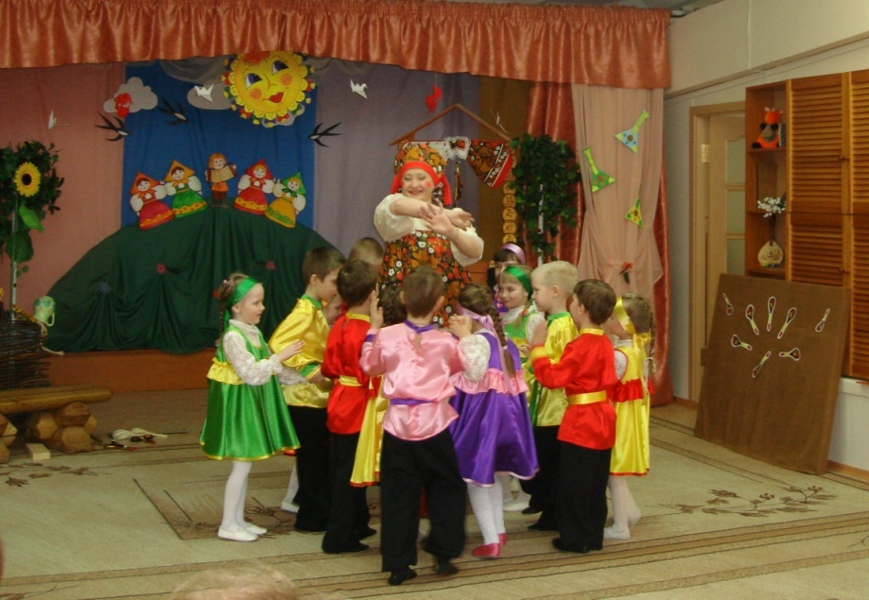

**Ложкариха:** Милости просим, народ честной

Молодой да удалой.

Доброго вам здоровьишка!

Звать меня тетушкой Ложкарихой,

Люблю я смех, веселье да шумиху!

Мы не просто танцевали,

Вы на праздник к нам попали.

Праздник русской ложки,

Приготовь ладошки!

Слушайте внимательно,

Хлопайте старательно.

Мы про ложки вам расскажем

Про них споем,

На них сыграем,

С ними спляшем!

Дорога ложка к обеду,

Дорога и …

к празднику!

***Песня «Ложки деревенские»***

*Дети садятся на стулья Вбегает Жихарка*

**Жихарка:** Ой – ей, помогите, спрячьте меня, спрячьте!

**Ложкариха:** Стой, парнишка, от кого бежишь, прячешься?

**Жихарка:** За мной Лиса гонится. Выманила она меня из дома, так и говорила:

Эта ложка простая – Котова,

Эта ложка простая - Петина,

А эта непростая, точеная, ручка золоченая…

**Ложкариха:** Ребята, вы узнали, это же Жихарка.

*Жихарка ощупывает себя*

**Жихарка:** Ой –ей-ей!

**Ложкариха:** Что случилось?

**Жихарка:** А ложка – то моя точеная, ручка золоченая у лисы осталась. Она мне ее никогда не отдаст. ( *плачет*)

**Ложкариха:** Не переживай, Жихарка, мы на нашем празднике ложку тебе подберем.

**Жихарка:** Праздник ложки? А чего ради нее праздник – то устраивать? Сели – поели, вот и вся работа. Вот вам сейчас паренек про ложку расскажет.

*На середину зала выходит ребенок с большой деревянной ложкой*

***Стихотворение***

***«Я и ложка»***

**Л. Разумова**  
Я дружу немножко  
Со столовой **ложкой.**  
Только ротик открываю,  
Ложка с кашей заезжает,  
Плюх! Ко мне на язычок,  
Щёчки дружно чмок-чмок-чмок!  
Все довольны: я, мой ротик  
И мой сытенький животик!

*В конце стихотворения Жихарка выхватывает ложку у мальчика.*

**Ложкариха:** Ну, зачем мальчонку обидел, не стыдно.

**Жихарка:** Ой, стыдно!

**Ложкариха:** А вот ты сейчас увидишь, на что способны русские ложки. Отправим – ка мы за ним сестричку, она его успокоит.

***Номер «Помирились»***

*авторский номер с использованием русских народных инструментов*

**Жихарка:** Здорово, обычные, деревянные ложки, а на них, оказывается, еще и играть можно!

**Ложкариха:** Конечно, а тех, кто на ложках играет, ложкарями называют. Вот и к нам на праздник целый ансамбль ложкарей приехал.

***Номер «Ложкари»*** *игра на ложках*

**Жихарка:** Эх, молодцы! Мне б так научиться!

**Ложкариха:** Научим. А ты знаешь, Жихарка, что русской деревянной ложке исполнилось 1000 лет. Знаешь сколько русский народ про ложку пословиц да поговорок придумал?

***Игра «Продолжи пословицу»***

Ложкой моря… *не вычерпаешь.*

Была бы еда,… *а ложка найдется.*

Семеро с ложкой –…*а один с плошкой.*

Глаза по ложке,… *а не видит ни крошки.*

Дорога ложка… *к обеду.*

Да дорога*…. и к празднику!*

**Ложкариха:** Немало усилий нужно приложить, чтобы такие красивые ложечки получились.

**Жихарка:** А как же их делают?

**Ложкариха:** Я вот тебе сейчас расскажу и научу. Задумает мастер ложку сделать, берет пилу и идет в лес…. (Далее Жихарка инсценирует все действия с помощью атрибутов)

**Жихарка:** Вот так??? (*идет, пилит*)

**Ложкариха:** Вот так! Распилит он дерево на чурки, принесет их домой. Затем раскалывает их на поленья

**Жихарка:** Вот так???

**Ложкариха:** Молодец! Теперь чурку нужно обтесать топориком и получается баклуша. Работа эта нетяжелая, поэтому раньше ее даже детям поручали.

**Жихарка:** Вот так???

**Ложкариха:** Ну а потом мастер острой стамеской или ножом ложку выстрагивает.

**Жихарка:** Вот так???

**Ложкариха:** Да! Наждачной бумагой пошкурит и получится красивая ложка. Ну а после мастерицы расписывают ложки. Вот и у тебя теперь своя ложка есть самодельная, рукодельная. *Ложкариха вручает Жихарке готовую расписную ложку.*

**Жихарка:** Вот спасибо. А из каких деревьев ложки делают?

**Ложкариха:** Да из разных

***Игра «Скажи правильно»***

*( из березы –березовая ,из липы- липовая…и т. д. хоровые ответы детей)*

*В это время Жихарка ставит ширму.*

**Ложкариха:** А что это ты делаешь?

**Жихарка:** Сцену готовлю для выступления. Праздник же!

**Ложкариха:** Знаешь, а ведь ложки могут быть артистами кукольного театра.

**Жихарка:** Не может быть?

**Ложкариха:** А вот посмотри.

***Номер «Ложки - матрешки»*** *с**использованием кукол ложкового театра*

*Были мы простые ложки,*

*Стали русские матрешки.*

*Мы на полочке лежали,*

*Нами ели, в нас играли.*

*Очень скучно так лежать,*

*Хотим в театре выступать.*

*Посмотрите–ка на нас,*

*Мы матрешки просто класс!*

*Очень весело живем*

*И танцуем, и поем!*

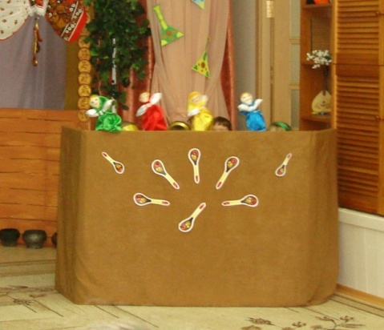

**Жихарка:** Ух, и весело на вашем празднике, вот бы еще поиграть?...

**Ложкариха:** А мы и поиграть сможем… с ложками

***Эстафета «Перенеси в ложке»*** *из зрителей выбираются три команды по 4 человека. По команде переносят в деревянной ложке кашу (бочонки от «Киндер-сюрприза»*

**Жихарка:** Здорово, а где это вы таких ребят нашли, которые про ложки поют, на ложках да с ложками играют?

**Ложкариха:** А живут они в городе Архангельске? Знаешь такой город? В нем улица есть Чумбарова –Лучинского называется. Вот смотри, какие там чумбарики живут

***Танец «Чумбарики»***

*постановка Костровой С. А.*

***Ложкариха:*** Что ж, гости дорогие, пора нам с вами прощаться.

Спасибо за внимание

и всем вам до свидания!